PROYECTO DE LEY No ____ DE 2020 CÁMARA
“POR MEDIO DEL CUAL SE PROHÍBE LA CLÁUSULA DE PERMANENCIA MÍNIMA EN LOS CONTRATOS DE PRESTACIÓN DE LOS SERVICIOS DE COMUNICACIONES FIJOS Y SE DICTAN OTRAS DISPOSICIONES”

El Congreso de Colombia,

DECRETA:
Artículo 1º.- OBJETO. Reducir los costos que asumen los usuarios coligados a la prestación de servicios de comunicaciones fijos: telefonía fija, internet y televisión por suscripción al terminar la relación contractual o cambiar de proveedor de estos servicios de comunicaciones e impedir las prácticas comerciales que restringen dicho derecho.

Artículo 2º.- ÁMBITO DE APLICACIÓN. La presente ley se aplicará a todas las relaciones contractuales surgidas entre los usuarios y operadores o proveedores de redes y servicios de comunicaciones fijos: telefonía fija, internet y televisión por suscripción, que ofrezcan de manera individual o empaquetada dichos servicios.

Artículo 3º.- PROHIBICIÓN DE CLÁUSULAS DE PERMANENCIA MÍNIMA. Los operadores de servicios de comunicaciones fijos: telefonía fija, internet y televisión por suscripción, no podrán pactar ni asociar ni subordinar a través de cláusulas de permanencia mínima la contratación, el suministro o prestación del servicio de comunicaciones fijo al financiamiento o subsidio del cargo por conexión, ni a la inclusión de tarifas especiales que impliquen un descuento sustancial.

Artículo 4°. NEGOCIO JURÍDICO SEPARADO. La financiación o subsidio del cargo por conexión, la inclusión de tarifas especiales que impliquen un descuento sustancial y la enajenación de equipos terminales que se ofrezcan para mejoramiento del servicio, constituyen un negocio jurídico separado e independiente de la prestación del servicio de comunicaciones y no podrán atarse o unificarse en un solo contrato.
En el evento en que el usuario aplique al financiamiento o subsidio del cargo por conexión, a la inclusión de tarifas especiales que impliquen un descuento sustancial a través de un proveedor de servicios de comunicaciones con el cual contrate la prestación de los servicios, el valor a pagar por dichos conceptos debe establecerse en forma separada y discriminada en la factura, de manera que el usuario pueda identificar claramente entre los valores a pagar por los beneficios ofrecidos y los valores a pagar por concepto de la prestación de los servicios de comunicaciones fijos contratados.
Parágrafo 1º.- Los proveedores de servicios de comunicaciones fijos, deberán garantizar que frente a la falta de pago del financiamiento o subsidio del cargo por conexión y las tarifas especiales por parte del usuario, no procederá la suspensión de los servicios de comunicaciones fijos contratados.

Parágrafo 2º.- Constituirá una infracción a la ley de las tecnologías de la información y las comunicaciones, la aplicación de financiamiento o subsidios, tarifas especiales que impliquen un descuento sustancial, como también la venta de equipos subordinados al servicio de comunicaciones fijos, de conformidad con lo dispuesto en el numeral 8º del artículo 64 de la Ley 1341 de 2009.

Artículo 5º.- TERMINACIÓN DEL CONTRATO. El usuario podrá terminar el contrato de provisión servicios de comunicaciones fijo en cualquier momento, siempre que esté a paz y salvo, a través de cualquier medio de atención como línea gratuita, página web, red social y oficina física, sin perjuicio del pago del financiamiento o subsidio del cargo por conexión.

La CRC, adoptará la regulación pertinente para darle aplicación a la presente ley.

Artículo 6º.- VIGENCIA Y DEROGATORIAS. Las disposiciones de la presente ley regirán a partir de la fecha de su sanción y publicación en el Diario Oficial y deroga todas las disposiciones que le sean contrarias.

De los Honorables Congresistas,

I.- EXPOSICIÓN DE MOTIVOS

- El sector de Tecnologías de la Información y la Comunicación (TIC)

Se referencia como un sector dinámico de la economía colombiana, demostrado por el incremento en el uso de sus servicios. Si bien la telefonía local ha estado a la baja, reemplazada poco a poco por la telefonía móvil en los últimos años, la sociedad colombiana mostró un aumento en la demanda en cuanto a los servicios de empaquetamiento tecnológico, que son telefonía local ilimitada, televisión e internet banda ancha o móvil.

Al analizar los estudios estadísticos que se anexan a esta iniciativa, se observa que las condiciones de competencia de los tres servicios en los últimos años emergen varias diferencias importantes. La principal diferencia radica en la evolución del mercado en términos de crecimiento, ya que en la telefonía se observaba un mercado con pocos incrementos en los suscriptores, mientras que, en la televisión, y sobre todo en internet, se encuentran mercados que crecen de forma dinámica, así lo demuestra las siguiente gráfica.

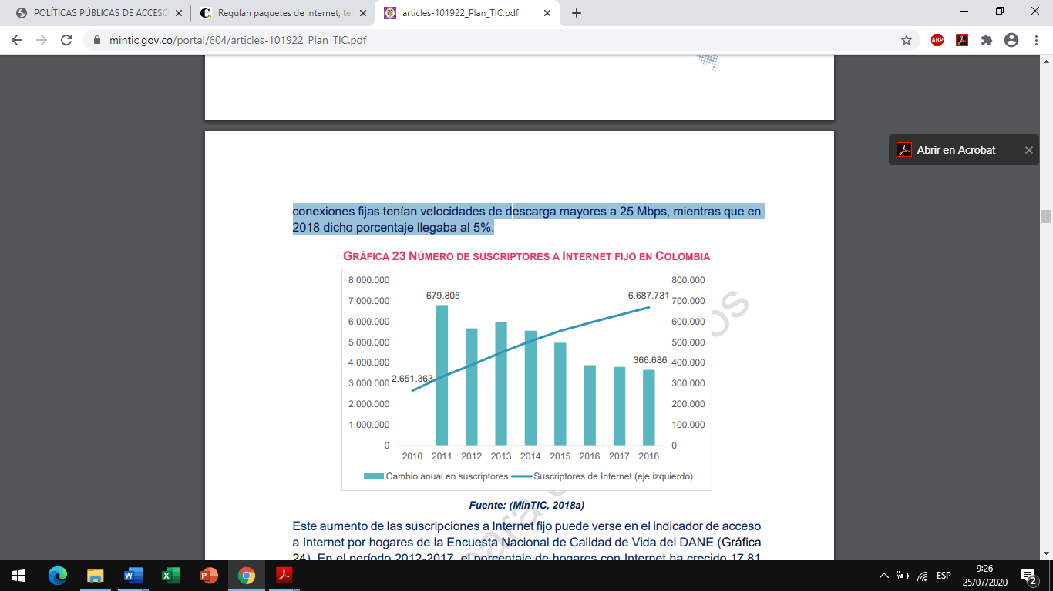

La penetración de la televisión por suscripción ha aumentado a lo largo de los años llegando a 72% de hogares en Colombia y se ha acelerado la tendencia en los últimos tiempos, prueba de esto es que en un lustro ha aumentado el número de usuarios con al menos una suscripción en 20%. Según las cifras de la Agencia Nacional de Televisión (Antv) en liquidación, se pasó en 2014 de 4,9 millones de usuarios a 5,9 millones a julio de este año.
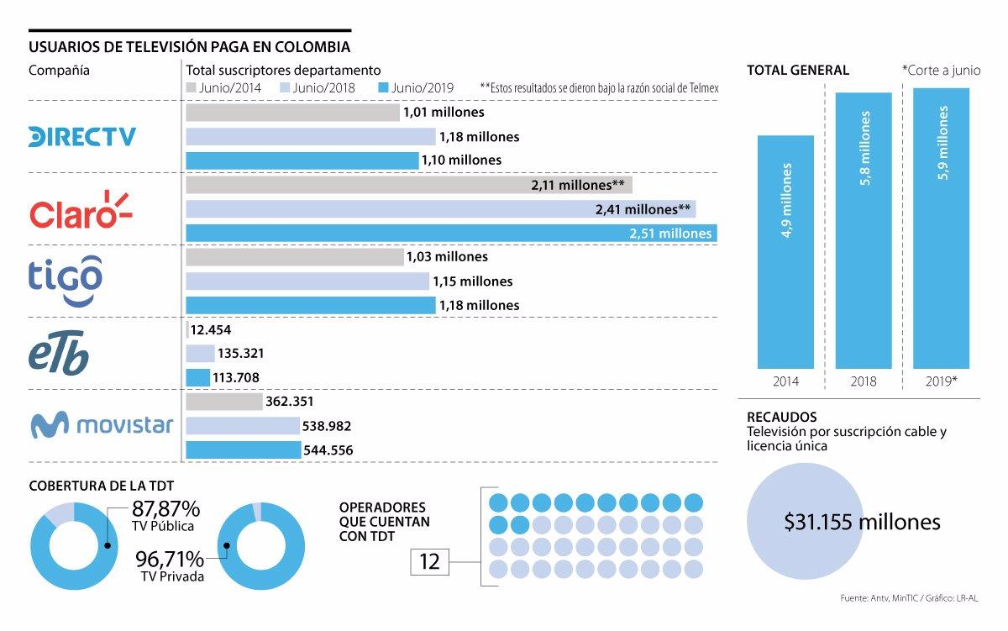
FUENTE: Diario la República.

Por la misma dinámica de penetración de los servicios, las empresas se han visto en la necesidad de crear planes que se acomoden a las exigencias y características del consumidor, logrando que el sector se haya ido estabilizando cada vez más, pero aún hay aspectos medulares que deben ser optimizados por el legislador a fin de mejorar la calidad y asequibilidad de los servicios de telecomunicaciones fijos en Colombia y propiciar altos niveles de competencia en el sector, enfocando como uno de los factores que estaría afectando ese nivel de competencia, a la denominada fidelizaciones forzosas que se aplican a través de las llamadas cláusulas de permanencia.

En el caso específico del sector de la comunicación de características fijas, la libre movilidad de consumidores está seriamente comprometida por la imposición de multas y sanciones. Cuando un consumidor de los servicios de telefonía fijo, internet y televisión por suscripción quiere cambiarse a otro prestador que le ofrece mejores condiciones en la prestación del servicio, termina amarrado a la cláusula de permanencia mínima que, aunque informada al consumidor, restringe su movilidad dentro del mismo sector.
La eliminación de la fidelización forzosa y la utilización eficiente de la red, cumplen con generar avances en el establecimiento de uno de los más importantes preceptos de la libre competencia: la libre movilidad de los consumidores y oferentes.
Cuando existe una fidelización forzosa, se está violando la libre competencia debido a que al no poder abandonar a su proveedor convierte a ese proveedor en monopolista respecto a su cliente. Por ende, la actual situación de fidelización forzosa es abiertamente inconstitucional y es mandato de la Constitución Nacional que el Estado intervenga al respecto. El artículo 333 establece: “La libre competencia económica es un derecho de todos que supone responsabilidades... El Estado, por mandato de la ley, impedirá que se obstruya o se restrinja la libertad económica y evitará o controlará cualquier abuso que personas o empresas hagan de su posición dominante en el mercado nacional”.
- Antecedentes del proyecto

Como antecedente de esta iniciativa hay que resaltar los intentos que se hicieron desde el Senado de la República a través de un selecto grupo de senadores encabezados por Eugenio Prieto Soto quienes radicaron el proyecto de ley número 259 el 16 de mayo de 2013, igualmente resaltar el intento que se hizo desde la Cámara de representantes a través de un grupo de Representantes encabezados por David Barguil, quienes radicaron el proyecto de ley número 161 el día 3 de octubre de 2012, frente a estos dos proyectos lo único que se logró fue la prohibición de la cláusula de permanencia para los la telefonía móvil a través de la resolución 444 de 2014.

II.- OBJETO DEL PROYECTO DE LEY.
La forma de llevar a cabo la eliminación de la fidelización forzosa es impidiendo que los operadores de telecomunicaciones impongan cláusulas de permanencia a los usuarios, o bien separando los contratos de prestación del servicio de los contratos de financiación de instalación o de equipos, de manera que se afecte en el mediano plazo los costos que impactan a los usuarios de telefonía fija, internet y televisión por suscripción al admitir que tanto consumidores como operadores se reten a un mercado con reglas de juego que demande una mayor competitividad. La dinámica del mercado será un resultado directo de la movilidad de entrada y salida de consumidores y oferentes, fenómeno que siempre trae consigo el develamiento de precios de mercado que corresponden a equilibrios de mayor bienestar.
La presente iniciativa busca prohibir de manera expresa la imposición de cláusulas de permanencia a los usuarios de los servicios de telefonía fija, internet de banda ancha y televisión por suscripción. Además, dejar establecida la separación de los contratos de prestación del servicio de los contratos de financiación de instalación o de equipos
- Cargos por conexión están justificando la existencia de cláusulas de permanencia.

Las cláusulas de permanencia constituyen un costo de cambio que afecta la decisión de los usuarios para reaccionar con rapidez frente a mejores ofertas presentes en el mercado. En nuestro país, por ejemplo, mercados como el hipotecario han dejado evidencia de cómo la exclusión de fidelizaciones forzosas de consumidores logra disminuciones en precios. Sin duda, la Ley 1555 de 2012, donde se eliminan las fidelizaciones forzosas en los servicios financieros, sin duda se convierte en un oportuno precedente para ensanchar estos beneficios de un mercado, como el del crédito que ya ha demostrado ser más competitivo al sector de las telecomunicaciones.

Si bien, parece indudable que en una dinámica de mercado el consumidor asuma la posibilidad de preferir razonadamente entre las diferentes ofertas favorables y de cambiar de proveedor si halla una oferta que mejore su bienestar, pero no, esto no ocurre en la práctica por la presencia de costos coligados a dicha decisión.

Estos costos de cambio, ya sean directos o indirectos en los que incurre un consumidor al cambiar de proveedor de un servicio de telefonía fija, internet fijo o televisión por suscripción, resultan por componentes que incluyen las penalidades resultantes de la terminación anticipada de los contratos, definidas en las llamadas cláusulas de permanencia, elevados cargos de conexión, la falta o impedimentos a la portabilidad numérica en el caso de la telefonía fija, las diferencias en la tecnología empleada por distintos operadores, las ofertas empaquetadas y los costos de transacción indirectos, asociados a cambiar el proveedor de un servicio.

Es una realidad que los costos de cambio alcanzan estrechar el bienestar de los consumidores cuando a partir de la firma de un contrato con uno de los operadores del mercado, se le obstaculiza cambiar de proveedor de servicio, así hallase una mejor oferta que la inicial. En otras palabras, imposibilitan que el consumidor alcance el mejor bienestar y satisfacción posible en todo momento, ya que los costos de cambio restringen la capacidad de decidir.

La capacidad de los consumidores para escoger entre los diferentes proveedores presentes en el mercado debe generar incentivos a la innovación y la competencia en términos de calidad y precio. En este sentido, los consumidores no sólo se benefician de la competencia en el mercado, sino que —a través de sus decisiones— la deben promover. Para lograr un papel activo de los consumidores, es indispensable que éstos tengan acceso a la información necesaria (disponible de forma clara y asequible) y que puedan decidir cambiar entre operadores con la mayor agilidad y la menor cantidad de barreras posibles. Esto, sin perjudicar a los operadores en un mercado cuya naturaleza involucra altos costos hundidos, e inversiones elevadas para promover la innovación y el despliegue de nueva tecnología.

En el estudio realizado por la CRC, dejó como evidencia que “las cláusulas de permanencia mínima son utilizadas por los proveedores que registran las mayores cuotas de mercado en las diferentes localidades del país, siendo el subsidio o la financiación del cargo por conexión la causal preponderante de suscripción de contratos con permanencia mínima, a la vez que un periodo de 12 meses es el tiempo de permanencia aplicado en el 99% de los casos. Aunado a lo anterior, las tarifas de cargo por conexión presentan significativas diferencias entre proveedores, y es común que en la medida en que se empaquetan los servicios aumente el valor de cargo de conexión más que proporcionalmente. Al evaluar los servicios separadamente se encuentra que el cargo de conexión para televisión es el más costoso y el de telefonía el más económico.

Para poder prestar los servicios de telefonía fija, internet fijo y televisión por suscripción, la principal justificación para la existencia de cláusulas de permanencia en la contratación es el subsidio de los cargos por conexión, lo que implicaría que hay un costo incremental por usuario asociado a una infraestructura adicional que es necesario desplegar por única vez al inicio del contrato. Razón por la cual, los operadores buscan mantener al cliente durante un periodo suficientemente largo para cubrir los costos de conexión. Además, en el caso de servicios fijos no se puede hablar de un mercado independiente, y competitivo, donde el usuario pueda adquirir bien sea el servicio de instalación o los decodificadores, el operador no enfrentaría competencia directa en la provisión de esta infraestructura, otorgándole esta situación un monopolio sobre el servicio de instalación una vez el usuario decide que quiere suscribirse a sus servicios.
Al revisar el detalle de otras causales de suscripción de permanencia mínima en los tres servicios se identificó lo siguiente:

CAUSALES DE LA CLÁUSULA DE PERMANENCIA
 | Internet Fijo
 | - Porque subsidian la tarifa | 141.791 | 6.0
 | - Porque subsidian el cargo de conexión | 53.428 | 2.3
 | - Porque subsidian un equipo | 90.321 | 3.8
 | - Porque así lo establece el contrato | 1.978.475 | 83.4
 | - NS/NR | 103.628 | 4.5
 | - Única opción | 1.658 | 0.1

CAUSALES DE LA CLÁUSULA DE PERMANENCIA
 | Telefonía Fija
 | - Porque subsidian la tarifa | 117.802 | 10.5
 | - Porque subsidian el cargo de conexión | 29.449 | 2.6
 | - Porque subsidian un equipo | 23.716 | 2.1
 | - Porque así lo establece el contrato | 676.386 | 60.5
 | - NS/NR | 259.071 | 23.2
 | - Otro | 10.769 | 1.0

CAUSALES DE LA CLÁUSULA DE PERMANENCIA
 | Televisión
 | - Porque subsidian los decodificadores u aparatos | 72.746 | 4.0
 | - Porque subsidian el cargo de conexión | 52.270 | 2.9
 | - Porque subsidian la tarifa | 122.249 | 6.8
 | - Porque así lo establece el contrato | 1.446.613 | 80.2
 | - NS/NR | 103.248 | 5.7
 | - Una promoción ofrecida | 3.288 | 0.2
 | - Le interesó la oferta | 822 | 0.1
 | - Sin cláusulas | 822 | 0.1
 | - Otros | 2.466 | 0.1

Fuente: Encuestas Datexco. Elaboración CRC. Tomada de “Análisis de permanencia mínimas en los contratos de prestación servicios de comunicaciones fijos”
En el análisis realizado por la CRC, a partir de la tabla anterior, que agrupa las disímiles causales que mencionaron los usuarios al ser encuestados sobre los diferentes servicios, se evidencia que para los tres servicios, más de la mitad de los encuestados, esto es, 83% en internet, 60% en telefonía, y 80% en televisión, dieron como respuesta que habían convenido el servicio con cláusula “porque así lo establecía el contrato”, es decir, no saben cuál es la verdadera causal que justifica la cláusula. La segunda causal que más respondieron los usuarios fue “porque subsidian la tarifa”. Es de resaltar que para el resto de causales el porcentaje que respondió es muy bajo y está dentro del error estándar de la encuesta. En el servicio de televisión por suscripción se identificó que estas corresponden a actividades o elementos que hacen parte de la definición de cargo por conexión.

La información de tarifas de los servicios de comunicaciones fijas suministrada por los operadores indica que, frente a la aparente alternativa de contratar con y sin cláusula de permanencia mínima, el usuario no tiene realmente algún incentivo en el precio para evaluar la opción de pagar el cargo por conexión al inicio del contrato, razón por la cual su decisión siempre será la de escoger el contrato con permanencia mínima.
Gráfica. Televisión
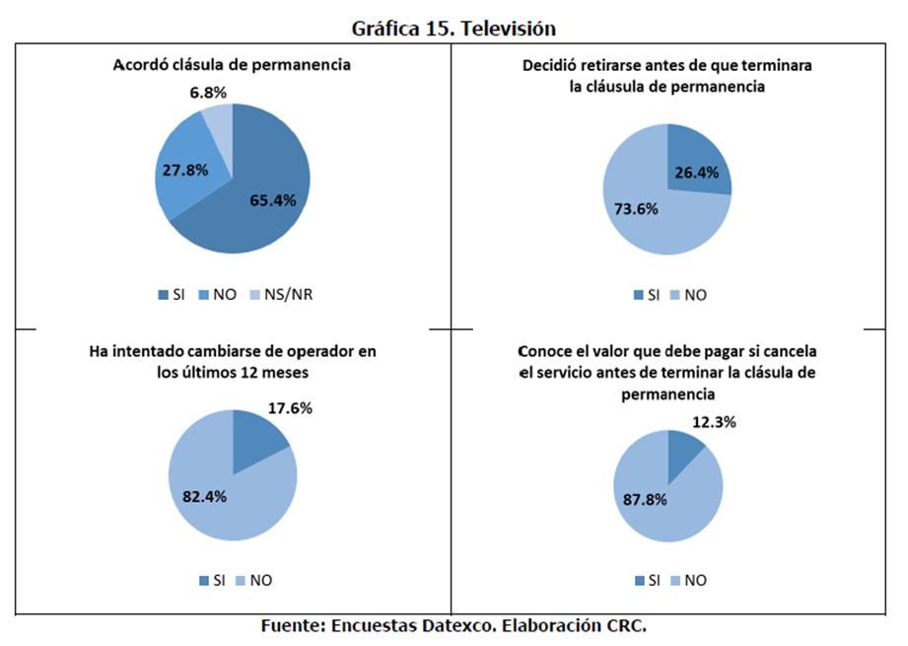
Gráfica. Telefonía
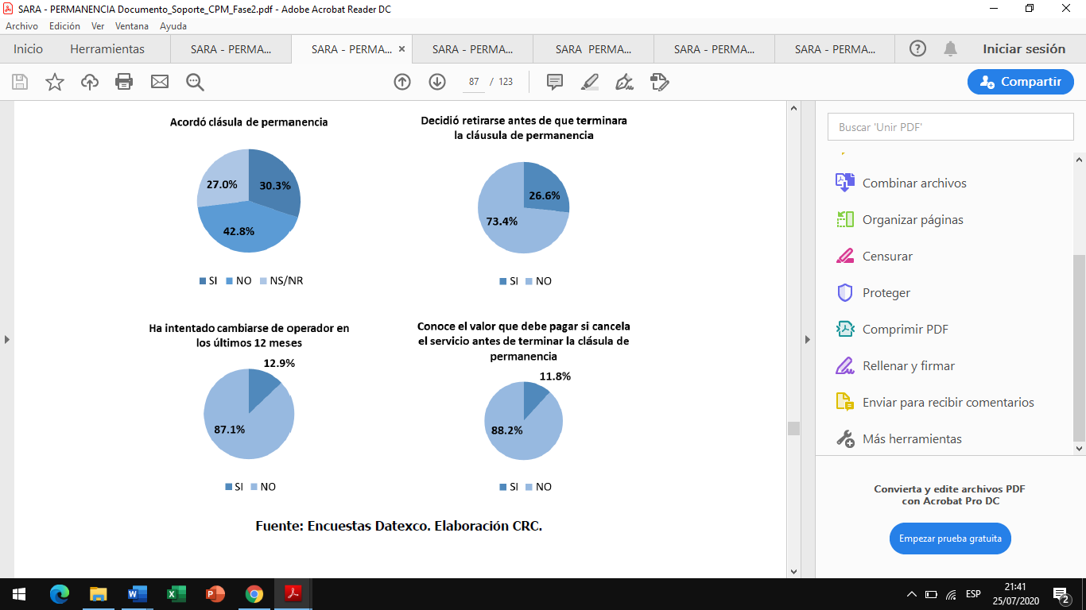
Gráfica. S. internet
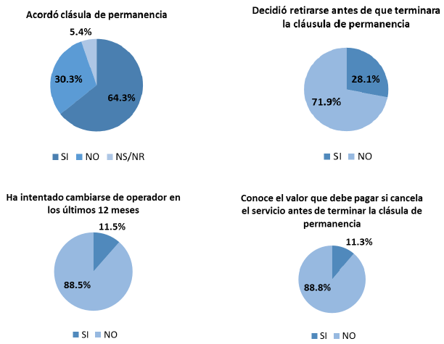

En síntesis, el estudio sobre la impresión de los usuarios en relación con las cláusulas de permanencia mínima muestra que en términos generales estas afectan las decisiones respecto a cambiarse de operador por la penalidad que deben pagar por retiro anticipado. También se reveló que los usuarios desconocen las condiciones de dichas cláusulas de permanencia mínima, así como los derechos que le asisten, tales como la posibilidad de terminar en cualquier momento el contrato pese a la existencia de una cláusula de permanencia mínima vigente, pagando de forma proporcional sólo los valores asociados a la financiación o subsidio otorgado por el operador.
- La experiencia chilena.
El Servicio Nacional del Consumidor de Chile (SERNAC) junto con la Subsecretaría de Comunicaciones (SUBTEL), demandó de las empresas de telecomunicaciones (telefonía fija y móvil, internet, tv por cable y satelital) actualizar sus contratos, eliminando las cláusulas de permanencia de estos servicios que generaban desequilibrio o que podían considerarse contrarias a la Ley del Consumidor de dicho país (SERNAC, 2012).

Los principales ajustes en términos de cláusulas de permanencia fueron:
- Eliminación de las cláusulas que establecen barreras de salida para el término de los contratos. Es decir, los usuarios pueden ponerles término a sus servicios en cualquier momento y sin expresión de causa.

- Se eliminaron las multas que se cobraban al consumidor por ponerle término anticipado al contrato.
Por lo tanto, actualmente los servicios de telecomunicaciones de Chile no atan a los usuarios mediante una cláusula de permanencia.

Finalmente, desde el 2015 en un análisis que la CRC hace sobre permanencia mínimas en los contratos de prestación servicios de comunicaciones fijos hace la siguiente propuesta regulatorias que no se han visto reflejada en las resoluciones posteriores, como la 5416 de 2018 y la 5586 de 2019. Textualmente la Comisión dijo:

De acuerdo con los resultados de la revisión de las cláusulas de permanencia en los servicios de telefonía fija, internet fijo y televisión por suscripción resulta técnica y económicamente necesario realizar ajustes a la regulación actual sobre estas cláusulas y a otras disposiciones relacionadas con la materia.

Modificar la regulación sobre cláusulas de permanencia en servicios fijos establecida en el Artículo 17 de la Resolución CRC 3066 de 2011 eliminando la posibilidad de que los proveedores y/o operadores de servicios de comunicaciones puedan suscribir cláusulas de permanencia. (Subrayado y negrilla es de la suscrita)

- Argumento de utilidad del proyecto de ley

Este proyecto busca preservar los derechos de los usuarios de servicios de comunicaciones fijos ya que la reglamentación vigente a pesar de las recomendaciones sigue siendo laxa y no brinda efectiva protección, dada la naturaleza y tipo de servicios de consumo masivo como son las comunicaciones a través de telefonía fija, internet de banda ancha y televisión por suscripción. Los instrumentos convencionales de protección del usuario basados en la actuación de las superintendencias no han resultado ser eficaces y mucho menos suficientes, pues la aplicación de un régimen sancionatorio sujeto necesariamente al debido proceso que ordena el artículo 29 de la Constitución, se convierte en un mecanismo complejo que no satisface las necesidades actuales de los usuarios y en general del mercado.

Es casi imperativo que el Legislador se disponga en ejercicio de función legítima de hacer las leyes, de adoptar la medida propuesta a fin de complementar las normas existentes en materia de protección de los usuarios de los servicios de comunicaciones y prohibir la fijación de cláusulas de permanencia mínima y permitir la separación de los contratos de prestación del servicio de los contratos de financiación de instalación (cargos por conexión) o de equipos, de manera que se afecte en el mediano plazo los costos que impactan a los usuarios de telefonía fija, internet y televisión por suscripción.

III. MARCO CONSTITUCIONAL Y LEGAL

El Artículo 365 de la Constitución establece que “…Los servicios públicos son inherentes a la finalidad social del Estado. Es deber del Estado asegurar su prestación eficiente a todos los habitantes del territorio nacional”. De esta forma el Estado tiene la obligación de asegurar la “prestación eficiente” de los servicios, la cual se ve afectada cuando en dichos mercados de servicios públicos se presentan fallas de mercado, generando equilibrios subóptimos y condiciones de mercado ineficientes. En virtud de lo anterior, para que el Estado alcance este propósito debe buscar corregir las fallas de estos mercados.
En este contexto, se puede afirmar que la CRC, en virtud de la Constitución y la Ley puede demarcar el ejercicio de la libertad de empresa para responder a las finalidades del estado, como son la prestación eficiente de los servicios de telefonía, internet y televisión, promoviendo la libre competencia en estos mercados.

Atendiendo a tales competencias y a que el contrato de prestación de servicios de comunicaciones entre los proveedores y usuarios constituye un contrato de adhesión, en tanto es el proveedor quien define las condiciones contractuales y el usuario adhiere a las mismas, esta Entidad ha dispuesto a través de su evolución regulatoria, distintas medidas relativas a la contratación de los servicios de comunicaciones por parte de los usuarios, específicamente en relación con el establecimiento de cláusulas de permanencia mínima, tal y como a continuación se enuncia.

Mediante la Ley 555 de 20004, el legislador instituyó los supuestos que debían tenerse en cuenta para la estipulación de cláusulas de permanencia mínima, autorizando a la Comisión de Regulación de Telecomunicaciones –CRT- (hoy CRC), para expedir la reglamentación pertinente. Es así como dicha Ley dispuso que este tipo de contratación sólo procedería si se daba cumplimiento a las siguientes condiciones:
“i.Se incluyera como un anexo separado al contrato; ii. El usuario manifestara expresamente su aceptación; iii. No fuera impuesta al usuario por parte del proveedor, de tal forma que el mismo debía presentar distintas alternativas al usuario; iv. Los proveedores no podían establecer cláusulas que limitaran o excluyeran su responsabilidad o el cumplimiento de sus obligaciones; v. Los proveedores no podían establecer cláusulas que les permitiera dar terminación al contrato unilateralmente, por razones distintas al incumplimiento del usuario, a causas legales, fuerza mayor o caso fortuito.”
En este mismo orden, la CRT- (hoy CRC), mediante Resolución CRT 1040 de 2004, dispuso que la estipulación de las cláusulas de permanencia mínima, extensiva a los servicios de telefonía fija e internet fijo, únicamente se aplicaría cuando el proveedor “financiara o subsidiara al usuario un cargo por conexión, equipos terminales o tarifas”. La regulación reconoció que dicha cláusula no podía ser superior a un año, a menos que el usuario comprara un nuevo equipo terminal y el proveedor lo financiara o subsidiara, generando de esta forma una nueva cláusula de permanencia mínima.

Seguidamente a la anterior regulación se expide la Resolución CRT 1732 de 2007, en procura de que el usuario contara con la información amplia y suficiente que le facilitara tomar decisiones muy acordes a sus necesidades, libre de cargas por parte del proveedor, reforzando así los deberes de información al momento del ofrecimiento y durante la ejecución del contrato de servicios de comunicaciones.

Dentro de estas medidas frente a las cláusulas de permanencia se estableció lo siguiente:
“artículo 16. “[P]ara el efecto, deberá preverse expresamente en el documento antes mencionado la suma subsidiada o financiada, o aquella correspondiente al descuento que hace especial la tarifa ofrecida y la forma en que operarán los pagos debidos por terminación anticipada durante el período de permanencia mínima.”

En esta legislación también se relevó el concepto de multa o sanción que concurría ante la terminación por parte del usuario durante la vigencia de la permanencia mínima. Dispuso el artículo en mención lo siguiente:

“El monto de los valores a pagar por terminación anticipada no podrá ser mayor al saldo de la financiación o subsidio del cargo por conexión o equipos, o al descuento por tarifas especiales, que generó la cláusula de permanencia mínima.”

En el 2009, el Congreso de la República expide la Ley 1341 de la misma anualidad la cual organizó el marco normativo de “protección de los derechos de los usuarios de servicios de comunicaciones”, confiriendo a la CRC la facultad de adoptar la regulación que extendieran al máximo los derechos de los usuarios y un régimen jurídico de protección.

En cumplimiento de los dispuesto en esta ley 1342-09 la CRC expide la Resolución CRC 3066 de 2011, en la que procuró establecer un “Régimen Integral de Protección de los Derechos de los Usuarios de los Servicios de Comunicaciones”, definiendo las reglas para establecimiento de cláusulas de permanencia mínima que debían asumir los proveedores de redes y servicios de comunicaciones.
Frente a los anteriores argumentos, resulta oportuno aclarar que, en el servicio de televisión por suscripción, las cláusulas de permanencia mínima están reguladas en el artículo 11 del Acuerdo 11 de 2006, en el servicio de televisión se admite instituir cláusulas de permanencia mínima cuya causa está “directamente relacionada con el servicio público de televisión por suscripción” y no podrá en ningún caso ser superior a 1 año. Adicional a lo anterior, la regulación de esta cláusula en materia de televisión tiene la finalidad de fijar criterios claros para el usuario frente a las posibles multas o sanciones, en caso de que este dé por terminado el contrato de forma anticipada. Cabe advertir que en virtud de lo establecido en el artículo 12 de la Ley 1507 de 2012, dichas funciones en temas de competencia se hicieron extensivas a los servicios de televisión.
Finalmente, frente a este marco jurídico, las resoluciones posteriores, como la 5416 de 2018 y la 5586 de 2019, reafirman la permanencia de las cláusulas de permanencia mínima, con algunos condicionamientos, por lo que, ante esta persistencia, al legislador le toca proponer este debate de manera amplia.

De los Honorables Congresistas,

ANEXO 1.
DINÁMICA DE LA COMPETENCIA EN EL MERCADO DE INTERNET
- Acceso fijo a Internet
Al término del cuarto trimestre de 2019, el total de accesos fijos a Internet en Colombia alcanzó los 6,96 millones, es decir, 260.000 accesos más que los registrados en el mismo trimestre del año inmediatamente anterior, cuando se alcanzó una cifra de 6,7 millones. (Gráfico 1).
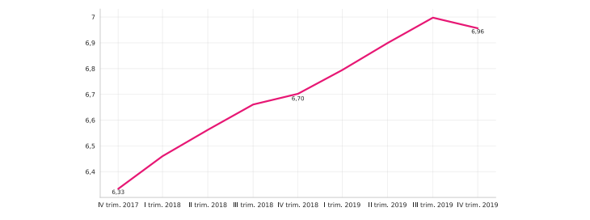
Fuente: Datos reportados por los proveedores de redes y servicios a Colombia TIC. Fecha de consulta: 30 de marzo de 2020.

Por su parte, el número de accesos fijos a Internet por cada 100 habitantes en el país se situó en 13,81.
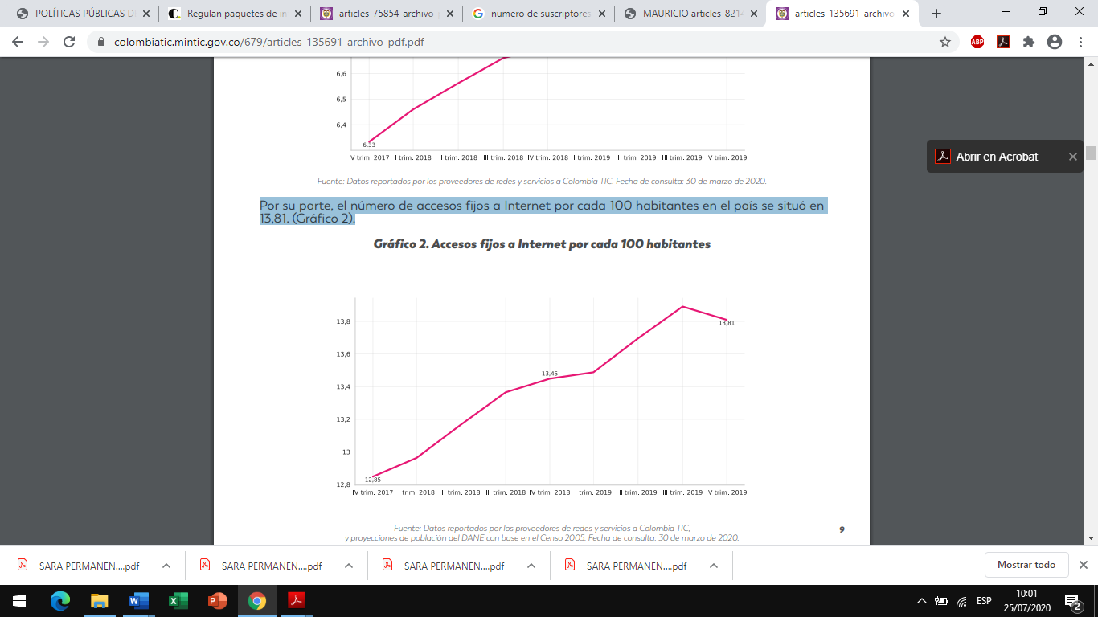Fuente: Datos reportados por los proveedores de redes y servicios a Colombia TIC, y proyecciones de población del DANE con base en el Censo 2005. Fecha de consulta: 30 de marzo de 2020
Al finalizar el cuarto trimestre de 2019, la distribución de Proveedores de Redes y Servicios de Telecomunicaciones (PRST) según el número de accesos fijos a Internet, muestra que dos registraron más de 1 millón de accesos, mientras que 163 proveedores tenían entre 100 y 1.000 accesos. (Gráfico 4).

Número de proveedores según el número de accesos fijos a Internet
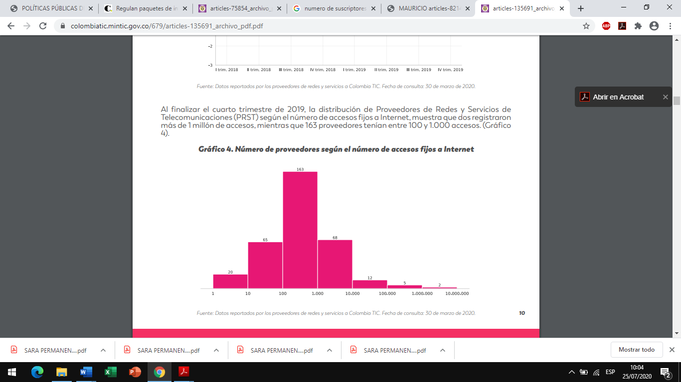
Fuente: Datos reportados por los proveedores de redes y servicios a Colombia TIC. Fecha de consulta: 30 de marzo de 2020.

La distribución de PRST según los ingresos operacionales que se produjeron por la prestación del servicio de acceso fijo a Internet, muestra que 14 proveedores tuvieron ingresos superiores a $10.000 millones, mientras 122 tuvieron ingresos entre $100 millones y $1.000 millones durante el cuarto trimestre de 2019. (Gráfico 5).

Número de proveedores según ingresos operacionales (millones de pesos)
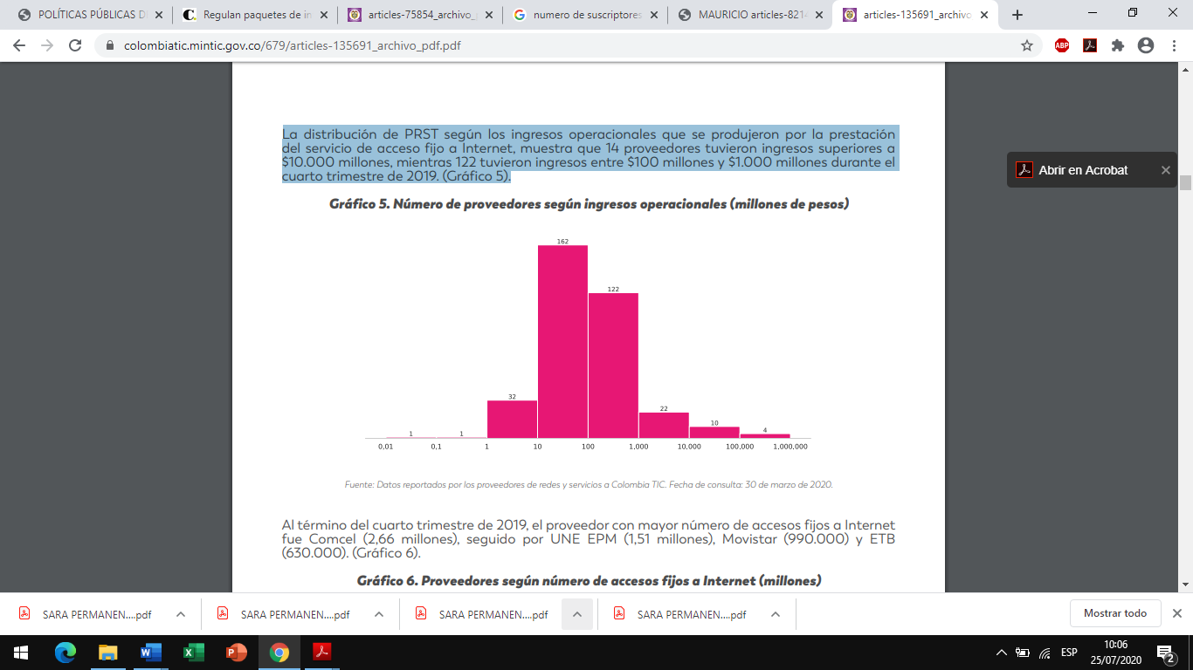
Fuente: Datos reportados por los proveedores de redes y servicios a Colombia TIC. Fecha de consulta: 30 de marzo de 2020.
Al término del cuarto trimestre de 2019, el proveedor con mayor número de accesos fijos a Internet fue Comcel (2,66 millones), seguido por UNE EPM (1,51 millones), Movistar (990.000) y ETB (630.000).

Gráfico. Proveedores según número de accesos fijos a Internet (millones)
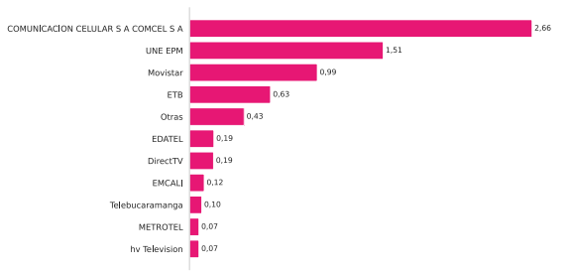
Fuente: Datos reportados por los proveedores de redes y servicios a Colombia TIC. Fecha de consulta: 30 de marzo de 2020.

Durante el cuarto trimestre de 2019, el proveedor con mayores ingresos operacionales por concepto de la prestación del servicio de acceso fijo a Internet fue Comcel ($344.900 millones), seguido por UNE EPM ($306.900 millones), Movistar ($153.200 millones) y ETB ($103.300 millones). (Gráfico 7)

Principales proveedores según ingresos operacionales (miles de millones de pesos)
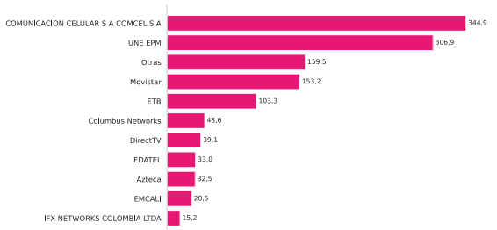
Fuente: Datos reportados por los proveedores de redes y servicios a Colombia TIC. Fecha de consulta: 30 de marzo de 2020

Al término del cuarto trimestre de 2019, Bogotá, D.C., con 23,1 accesos fijos a Internet por cada 100 habitantes, lideró el indicador entre los 32 departamentos de Colombia, seguida por Risaralda con 18,3 y Antioquia con 17,9 accesos fijos a Internet por cada 100 habitantes. Departamentos como Casanare, Cesar, Magdalena, Arauca, Cundinamarca y Norte de Santander presentaron avances importantes en este indicador entre el cuarto trimestre de 2019 y el mismo trimestre del año anterior.
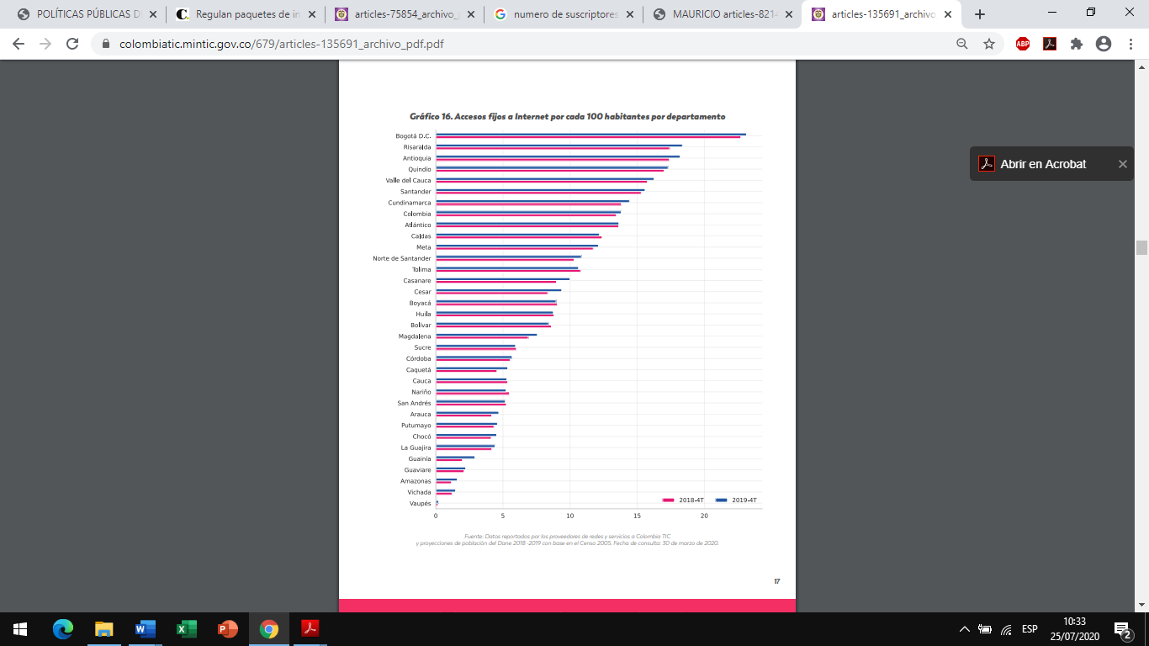
Fuente: Datos reportados por los proveedores de redes y servicios a Colombia TIC y proyecciones de población del Dane 2018 -2019 con base en el Censo 2005. Fecha de consulta: 30 de marzo de 2020.

ANEXO 2.
NÚMERO DE SUSCRIPTORES A INTERNET FIJO EN COLOMBIA
Fuente: (MinTIC, 2018a)

PENETRACIÓN DE INTERNET EN LOS HOGARES
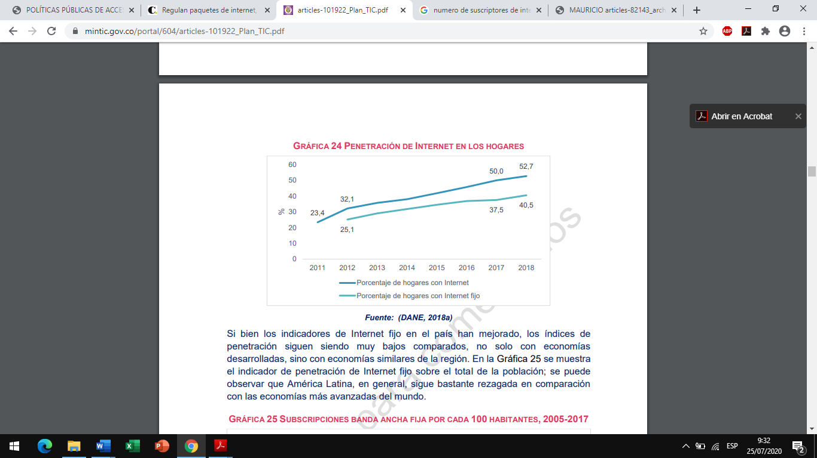
Fuente: (DANE, 2018a)

SUSCRIPCIONES BANDA ANCHA FIJA POR CADA 100 HABITANTES
2005-2017
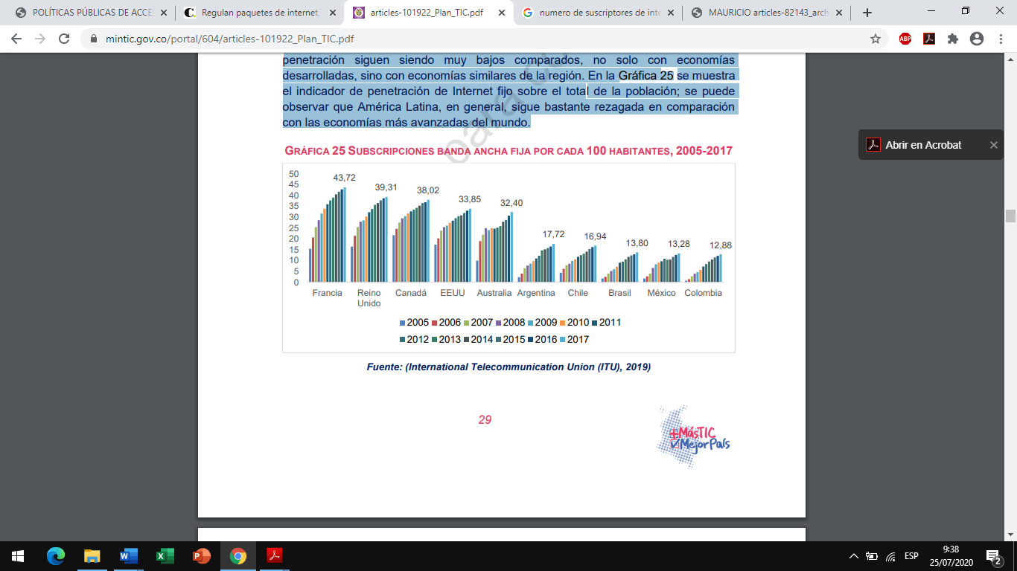
Fuente: (International Telecommunication Union (ITU), 2019)

PENETRACIÓN DE INTERNET FIJO POR ESTRATOS
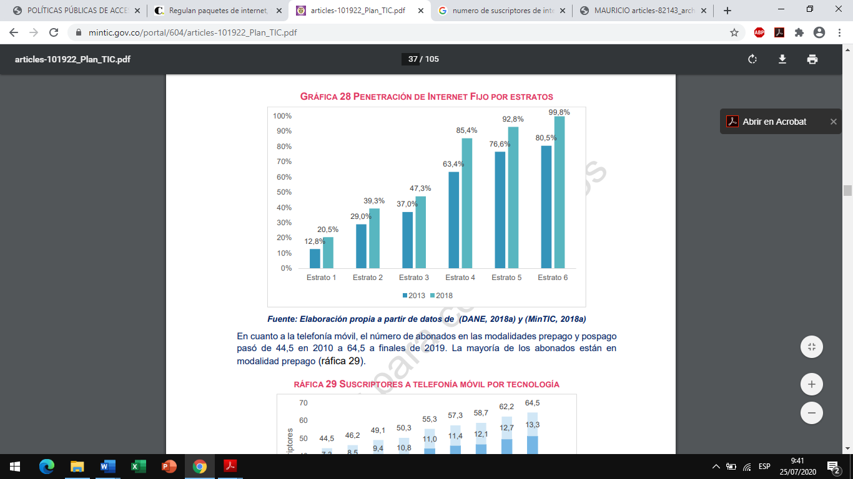
Fuente: Elaboración propia a partir de datos de (DANE, 2018a) y (MinTIC, 2018a)

HOGARES CON TELEVISIÓN POR SUSCRIPCIÓN
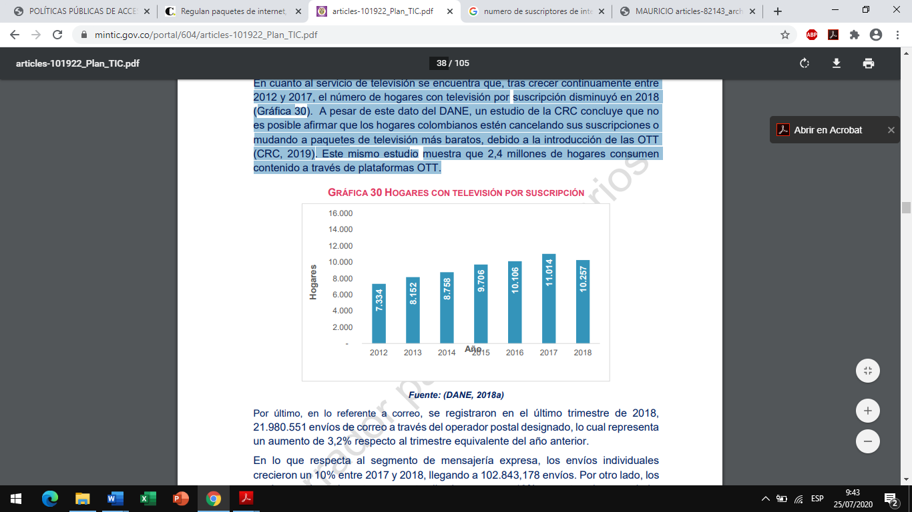
Fuente: (DANE, 2018a)

TENENCIA DE TELEVISIÓN

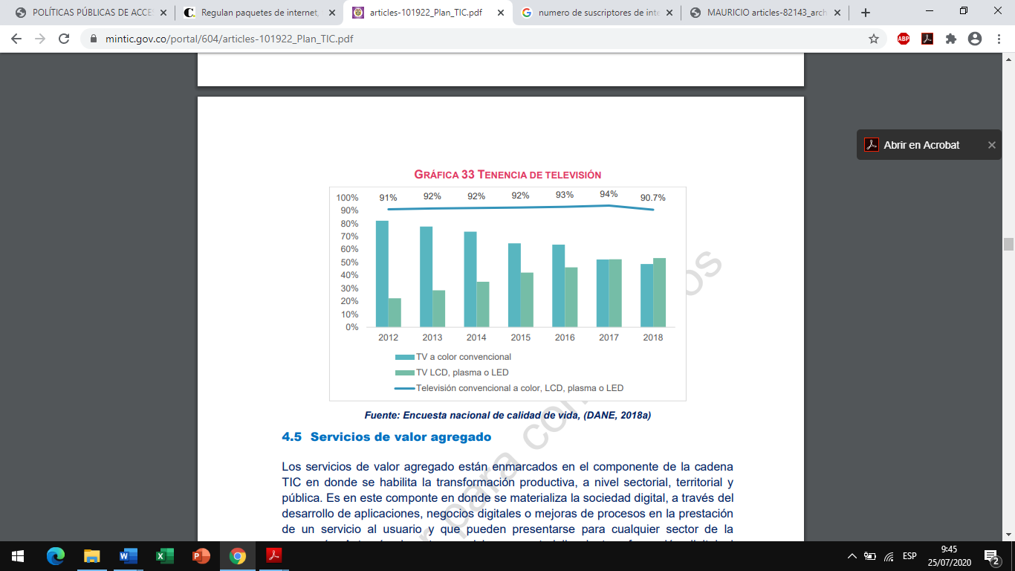

Gráfica tomada del estudio
Propuesta que se hizo en el Proyecto de ley No 161/2012 Cámara para telefonía móvil y fija
Comisión de Regulación de Comunicaciones, Análisis de permanencia mínimas en los contratos de prestación servicios de comunicaciones fijos, 2015
Este costo incremental hace parte de los costos de adquisición de cliente y es uno de sus más altos componentes. Las empresas suelen recuperar estos costos de adquisición de clientes y los operadores de telecomunicaciones no son la excepción. El cargo de conexión pueden incluirlo como parte de su CAPEX por considerarlo parte de los costos de su inversión y recuperarlos vía tarifa, o pueden considerar que es un costo individual por usuario y se lo cobran de forma separada al valor de prestación del servicio.
Ibidem
Ibidem
“Por medio de la cual se modifica el Título VII de la Resolución CRT 087 de 1997 de la CRT”
” Por la cual se expide el Régimen de Protección de los derechos de los Suscriptores y/o Usuarios de los Servicios de Telecomunicaciones”
“Por medio del cual se desarrolla la protección y efectividad de los derechos de suscriptores y usuarios del servicio público de televisión por suscripción”.
Ministerio de Tecnologías de la Información y las Comunicaciones | República de Colombia | www.mintic.gov.co

